Nosidełka i chusty dla dzieci Lenny Lamb
Szukasz sposobu na wygodne noszenia dziecka podczas codziennych obowiązków? Nosidełka i chusty dla dzieci Lenny Lamb to praktyczne i bezpieczne rozwiązanie wszędzie tam, gdzie nie można skorzystać z wózka.

Nosidełka i chusty dla dzieci Lenny Lamb

Szukasz sposobu na prosty i wygodny transport dziecka wszędzie tam, gdzie używanie wózka jest niewygodne i kłopotliwe? Proponujemy nosidełka i chusty dla dzieci Lenny Lamb. Obecność dziecka na rękach jeszcze nigdy nie była tak wygodna! Jeśli więc Twoja pociecha lubi być blisko Ciebie, wymaga Twojej uwagi a położone w łóżku bądź w kojcu do samodzielnej zabawy płacze - to rozwiązanie stworzone dla Ciebie! Dzięki niemu obecność malucha nie będzie krępowała ruchów a Ty będziesz mógł/ mogła poświęcić czas swoim obowiązkom.

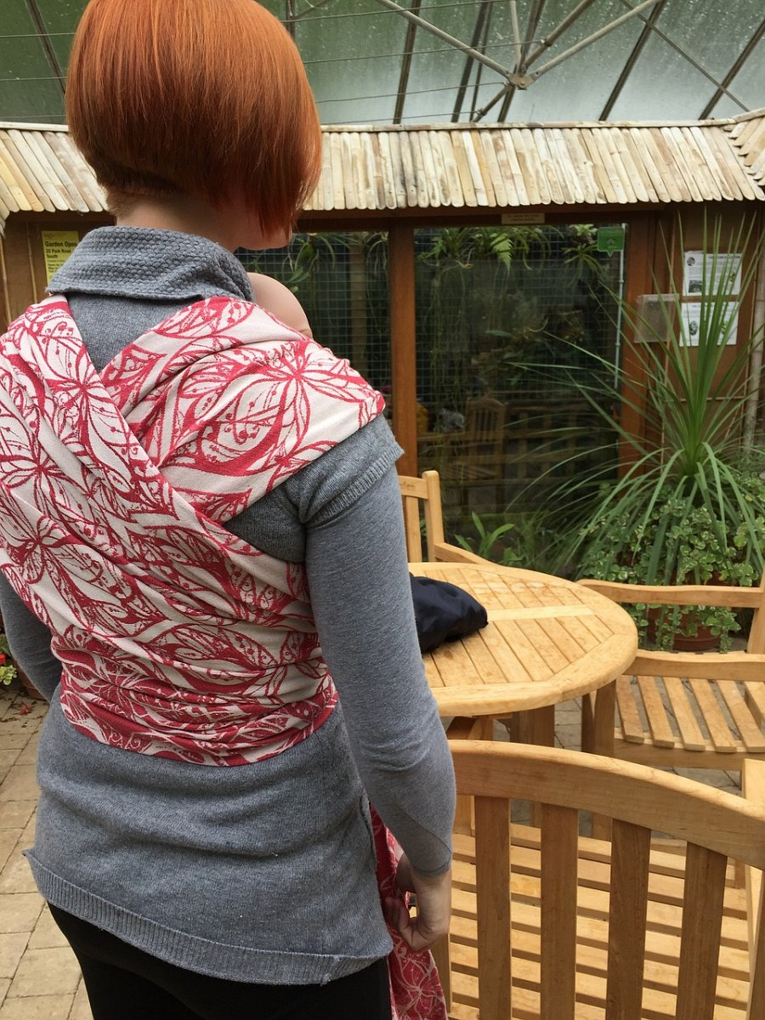

Dlaczego warto szukać ich na Ceneo.pl ?

Nosidełka i chusty dla dzieci Lenny Lamb na Ceneo to duży wybór produktów znanych i cenionych przez rodziców i opiekunów marek. Wyselekcjonowane tu produkty pozwolą na bezpieczną pozycję dziecka nawet podczas długiego czasu spędzonego w nosidełku. Specjalnie wyprofilowana powierzchnia pozwala na utrzymanie naturalnej pozycji zwisania nóg malucha. To zapobiega wykrzywianiu się kości. Nosidełka i chusty dla dzieci Lenny Lamb są wyposażone w kaptury oraz w materiał, który zabezpieczy przed wiatrem i deszczem. Polecamy!

